ZAOKRUŽI:

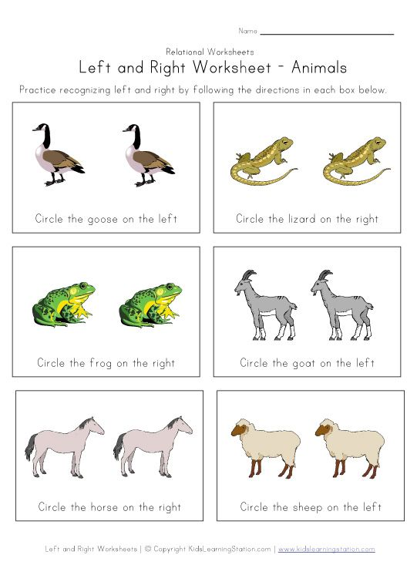

LIJEVU OVCU

DESNOG KONJA

LIJEVU KOZU

DESNU ŽABU

DESNU PATKU

LIJEVOG GUŠTERA